Rentabilité et marge : où la marge se perd, et comment la récupérer
Note de synthèse · AdventureWorks (jeu de démonstration Microsoft) · 12 mois à nov. 2013 comparés aux 12 mois à nov. 2012 · marge brute = ventes nettes de remises − coût standard · USD
L'essentiel. Les ventes progressent de 52 % (51,3 M$) mais la marge brute ne gagne que 1,99 M$ (5,58 M$, 10,9 % des ventes). Internet (29 % des ventes) réalise 112 % de la marge : le canal revendeurs, lui, passe de 1,15 M$ à −0,67 M$. Le problème n'est pas la remise (0,64 % du brut) mais le prix de base : le prix revendeur vaut 58 % du prix Internet et le coût standard représente 104 % de ce prix sur les vélos.

Canal | Ventes P1 | Évol. ventes | Marge brute P1 | Taux de marge P0 → P1
Internet | 15,1 M$ | +157 % | 6,25 M$ | 41,4 % → 41,4 %
Revendeurs | 36,2 M$ | +30 % | −0,67 M$ | 4,1 % → −1,9 %
Ensemble | 51,3 M$ | +52 % | 5,58 M$ | 10,6 % → 10,9 %
Ce que montrent les données
- Les hausses de prix sont absorbées par les coûts. Le prix catalogue ajoute +2,38 M$ mais le coût standard retire 2,57 M$. Chez les revendeurs l'écart prix − coût est de −0,44 M$ (1,2 % de leur CA) ; côté Internet il reste positif (+0,25 M$).
- La perte se concentre sur quelques lignes. 71 couples (référence, canal), tous chez les revendeurs, perdent 2,09 M$ sur 23,7 M$ de ventes (46 % du CA), dont 93 % sur les vélos. La gamme Touring vendue aux revendeurs perd 1,24 M$ (−11,8 %) ; 297 revendeurs sur 493 (60 %) sont déficitaires.
- La remise aggrave, elle ne cause pas. Elle pèse 0,33 M$, mais 90 % va à des lignes déjà à perte avant remise et les promotions de lancement Touring en absorbent 68 %. Sans aucune remise, les revendeurs resteraient à −0,35 M$.
- Piège d'agrégation. Au niveau de la référence seule, certains vélos paraissent rentables car la marge Internet compense la perte chez les revendeurs : l'analyse doit se faire par (référence, canal).
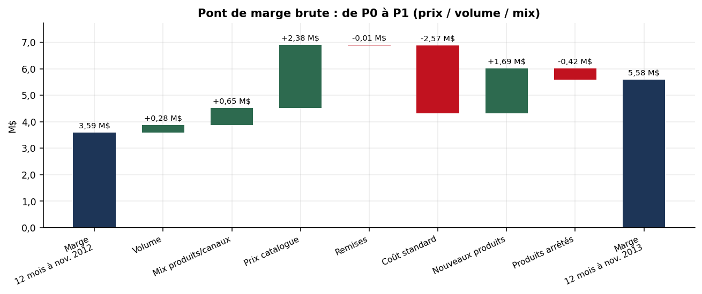
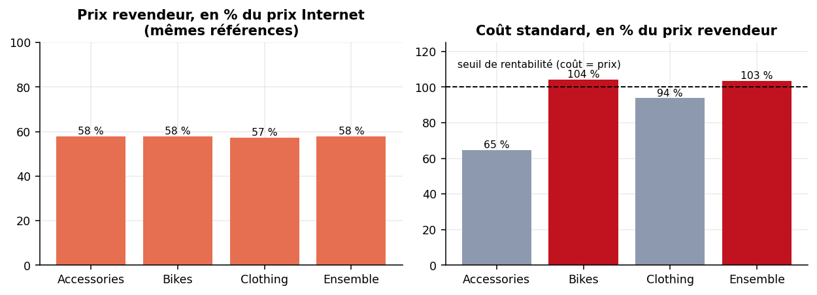

Recommandations chiffrées
Action | Gain estimé | Hypothèses et limites
1. Relever le prix net des 71 lignes (référence, canal) vendues à perte, en priorité vélos Touring et Route chez les revendeurs (93 % de la perte). | +5 % de prix : +1,19 M$/an  +10 % de prix : +2,37 M$/an | Volumes constants. Reste positif pour toute élasticité de 0 à −3 (perdre une vente déficitaire réduit la perte). Avec 80 % seulement du coût évitable et ε = −3, +5 % donne encore +0,55 M$.
2. Interdire toute remise sur une ligne dont la marge avant remise est négative ; réexaminer les promotions de lancement Touring. | ≥ +0,30 M$/an | 296 912 $ de remises sur 1 372 lignes. Borne basse : aucune perte de volume supposée. Recoupe la reco. 1 (mêmes lignes).
3. Indexer le prix revendeur sur le coût standard (clause de révision périodique). | Jusqu'à +0,44 M$/an | Écart prix − coût observé sur P1 (1,2 % du CA revendeurs) : c'est ce que l'indexation aurait évité. Coûts unitaires jusqu'à +17,7 % (Road-250 Black, 44). Recoupe la reco. 1.
4. Prioriser la croissance Internet (41 % de marge brute). | +10 % de CA : +0,63 M$ | Avant coûts d'acquisition, logistique et retours, absents des données : à valider avec le contrôle de gestion avant de réallouer un budget. Indépendante des recos 1 à 3.
Les recommandations 1, 2 et 3 agissent sur les mêmes lignes déficitaires : leurs gains ne s'additionnent pas.
Garde-fou : ne pas arrêter les ventes à perte sans avoir mesuré le coût évitable. Cesser ces ventes ne devient rentable que si au moins 91,9 % du coût standard disparaît avec le volume ; à 80 %, on détruirait 3,08 M$ de marge de contribution. Relever le prix est la voie robuste.
Concentration de la marge
34 références sur 198 (17 %, classe A) produisent 80 % de la marge positive ; les 39 références de classe D (20 %) la réduisent de 0,57 M$, un chiffre qui sous-estime le problème car il compense les canaux entre eux.
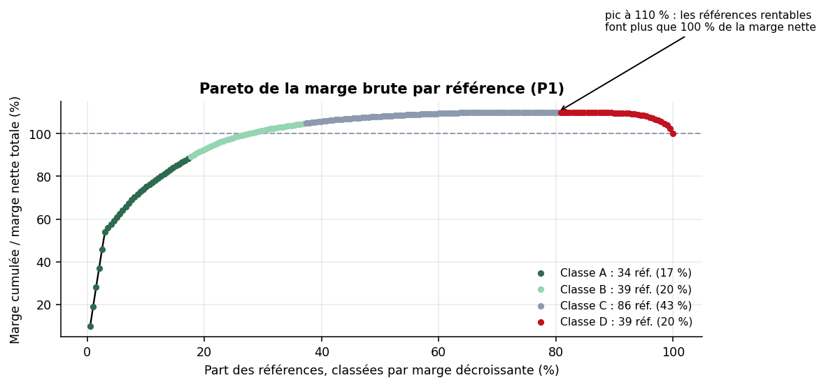
Limites de l'analyse
- Marge brute au coût standard. Le coût standard inclut des frais généraux affectés ; ce n'est pas une marge de contribution. Ni acquisition client, ni logistique, ni retours ne sont dans les données.
- Données de démonstration. Un canal à 71 % des ventes et à marge négative est atypique d'une entreprise réelle : il reflète la construction du jeu (prix revendeur = 58 % du prix Internet, coûts standard proches de ce prix). Sur un cas réel, valider d'abord l'affectation des coûts avec le contrôle de gestion.
- Scénarios, pas prévisions. L'élasticité n'est pas estimable ici (prix presque fixes, remises pilotées par des règles de volume) : les simulations exposent les hypothèses et les bornes.
- Périodes. Deux fenêtres de 12 mois (déc. → nov.) alignées sur la dernière date des ventes revendeurs (29/11/2013) ; le pont raisonne par (référence, canal) car les références changent de version à chaque révision de prix ou de coût.

